Прокуратура Большеглушицкого района разъясняет: «Профилактика телефонного мошенничества».

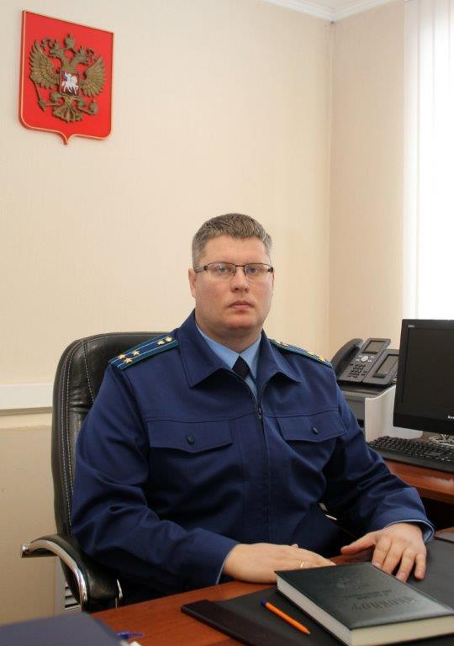
Положения действующего законодательства разъясняет прокурор района Дмитрий Абросимов.

Одним из самых известных способов стал телефонный вид мошенничества.
Примерами такого мошенничества является:
- На улице подходит незнакомец и просит позвонить с Вашего телефона. Злоумышленник звонит с него на платные номера.
- Абоненту звонят с незнакомого номера, он из любопытства перезванивает. Но платит за это соединение гораздо больше чем обычно.
- Абоненту с незнакомого номера приходит сообщение с просьбой пополнить баланс.
- Мошенник звонит по телефону, представляясь родственником абонента, и сообщает, что задержан сотрудниками полиции за совершение преступления и просит перевести деньги, чтобы избежать уголовной ответственности.
Кроме того, участились случаи мошенничеств с использованием услуги «Мобильный банк», позволяющей управлять счетами через мобильное устройство. Данная услуга «привязывает» банковский счет к номеру телефона клиента банка. Мошеннические действия в отношении последних возможны в случае смены ими номера телефона без переоформления услуги «Мобильный банк». Поэтому гражданам необходимо помнить, что при смене номера телефона необходимо уведомить об этом сотрудников банка, то есть данная услуга должна быть установлена на действующий номер телефона.

